一、

4x5 20分

系统调用

特权指令

进程上下文

逻辑格式化

VFS

二、10分

进程和线程区别联系，

如果一个用户程序需要多个用户操作，那么使用多线程还是多进程 多进程

三、 10分

一个进程中能否既有内核级线程又有用户级线程？Java线程属于内核级线程还是用户级线程

四、10分

SJF调度 非抢占 甘特图

五、10分

生产者消费者问题 伪代码，实现

六、10分 死锁避免和死锁检测

安全性算法

七、10分

抖动 抖动原因 如何改善

八、10分

图文并茂描述 虚拟地址到物理地址的映射过程

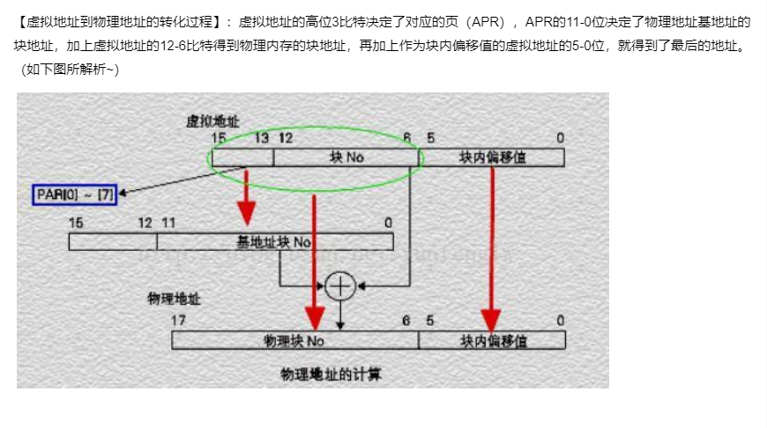

九、I/O

说明异步I/O 阻塞式I/O 非阻塞I/O的区别，并举例。